Проектная экспериментально – исследовательская деятельность в старшей группе

Тема: «Солнце, воздух и вода – лучшие друзья»

Вопрос детей: Для чего нужны нам солнце, воздух и вода?
Участники проекта:
Дети старшей группы , воспитатели, родители.
Образовательная область: познавательное развитие
Вид проекта: краткосрочный, групповой, познавательно – исследовательский.
Продолжительность - 2 недели
Актуальность.
Не секрет, что любознательность и познавательные интересы дошкольника проявляются в его отношении к окружающему миру. И для того, чтобы побудить детей к самостоятельному расширению и углублению знаний в интересующей области, а именно – свойства воды, воздуха и солнца, был разработан данный проект.
В проекте участвуют не только все мальчики и девочки, а также их родители, он помогает закрепить знания у детей о свойствах неживой природы. Данный проект является актуальным, так как предоставляет широкие возможности для укрепления не только физического, психического, но и социального здоровья воспитанников, так как очень важно научить ребенка думать не только о себе, но и о других, научить жить в гармонии с окружающими и с окружающим.
Исследовательская деятельность в проекте - одно из самых интересных занятий у детей старшего возраста. Цель таких занятий познакомить со свойствами объектов неживой природы.
Экспериментальные опыты, которые используются, помогают ребёнку приобрести новые знания о признаках предметов, веществ (вода, песок, воздух и др.) Опыты с песком, почвой, глиной помогают определить скрытые свойства веществ, глубже осмыслить явления, которые происходят в окружающем мире, выяснить связи между ними. Благодаря опытам и экспериментированию у ребёнка развивается наблюдательность, способность сравнивать, сопоставлять, высказывать предположения, делать выводы, воспитывается самостоятельность.
Цель:
Расширять знание детей о явлениях и свойствах неживой природы.
Приобщать детей к исследовательской деятельности, научить через эксперимент приходить к определённым выводам и обобщениям.
Задачи:
- Уточнить представление детей о значении солнца, воздуха и воды в жизни людей, растений, животных.
- Расширять представление о свойствах неживой природы (солнце, воздух, вода).
- Развивать у воспитанников коммуникативные, познавательные, творческие способности - наблюдательность, мышление, память, умение анализировать, сравнивать, обобщать, устанавливать причинно-следственные связи, делать выводы, обогащать словарный запас детей, развивать речь.

Образовательная область | Мероприятия
Познавательное развитие | Беседа – рассуждение о пользе и вреде природных факторов на организм живых существ.  Исследовательская деятельность с растениями на огороде и цветниках «Роль воды и света в жизни растений»  - Опыты «Где комфортнее: на солнце в тени», «Почему хочется пить?»  - Опыты с водой «Свойства воды»  «Вода – жидкость», «Вода прозрачная», «Вода может изменить свой цвет», «Вода принимает форму», «Вода имеет вес», «Тонет – не тонет», «Распылитель воды», «Почему птицы плавают в воде?» «Круговорот воды в природе»  Опыты и эксперименты с солнечными лучами  «Свет и тень», «Таинственные стекла», «Знакомство с лупой», «Солнечные зайчики», «Что находится в зеркале»  Опыты с воздухом  «Почувствуй воздух», «Воздух повсюду», «Воздух работает», «Почему летит ракета?», «Я вижу воздух», «Лови воздух», «Возникновение звука» «Ветер по морю гуляет», «Ветер и семена», «Ветряные мельницы», «Пугало»  Исследование «Условия для жизни растений»  «Дыхание растений», «Солнечный свет в жизни растения», «Тепло в жизни растений», «Где растению лучше жить», «Как расселяются растения?», «Вслед за солнцем»  Д/ и «Хорошо-плохо» Д/и «Вредно – не вредно». Д/и «Свет бывает разный». Закрепить представление о том, какая еда полезная, какая вредная для организма
Социально-коммуникативное развитие | С/р игра «Скорая помощь».  Практическая деятельность по оказанию первой помощи при тепловом и солнечном ударе.  - Беседа «Как вести себя в природных условиях», «Как люди в старину определяли время?» (по солнцу, растениям, петухам и т. д.)  - Д/и «Как вырасти здоровым» Коммуникативная игра. Ситуация «Что я видел красивого».
Речевое развитие | Чтение и заучивание стихов о воде, воздухе, солнце.  Отгадывание загадок, обсуждение пословиц.  Пальчиковые игры  Чтение художественной литературы: М. Зощенко «Великие путешественники», М. Пришвин «Золотой луг», В. Лебедев – Кумач «Закаляйся», М. Пришвин. Сказка – быль. «Кладовая солнца», Н. Григорьева «После дождя».
Физическое развитие | Закаливание: контрастное обливание ног, умывание прохладной водой.  - «Дорожка здоровья» ежедневно, после дневного сна в течение 5-7 мин.  - Игры с водой и песком ежедневно, на утренней и вечерней прогулке  - Воздушные ванны ежедневно, на утренней и вечерней прогулке;  - Солнечные ванны при наличии головного убора.  Подвижные игры: «Солнечный зайчик, «Волк во рву», «С кочки на кочку», «Мы – весёлые ребята», «Попади в цель»
Художественно-эстетическое развитие | Рисование на мокром песке, на асфальте водой «Светит солнышко с утра»  Прослушивание и заучивание детских песенок «Я на солнышке лежу», «Светит солнышко», «Выглянуло солнышко, светит на лугу»  Просмотр мультфильма «Львёнок и черепах
Взаимодействие с родителями | Наблюдение за состоянием растений при сильном воздействии солнца и ветра.
- Воспитывать у детей уважение и бережное отношение к окружающей среде.
- Развивать эмоционально-ценностное отношение к окружающему миру
Этапы проведения проекта.
1. Подготовительный этап.
Подбор художественной литературы, скороговорок, считалок по теме исследования.
- Создание условий для опытов и игр с водой, воздухом и солнцем. Выставка рисунков детей на тему «Солнце, воздух и вода».
-Подбор сюжетно-ролевых игр, дидактических игр, иллюстраций по теме.
План работы
Ожидаемый результат.
У детей формируется начальное представление о здоровом образе жизни.
углубляются знания о природе – живой и неживой, они расширяют свой кругозор, учатся размышлять, наблюдать, анализировать и делать выводы.
появляется контакт с предметами, что позволяет понять их качества и свойства. И, конечно, детское экспериментирование позволяет ребятам чувствовать, что они самостоятельно открыли какое-то явление, и это влияет на их самооценку.
Перспективы
Пополнить картотеку художественного слова по исследуемой теме.
Распространить опыт работы в другие возрастные группы.
Использовать новые формы работы с детьми и родителями по данной теме.

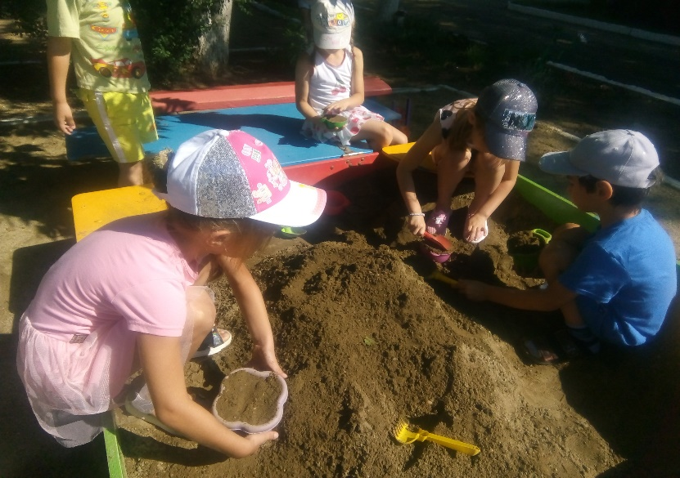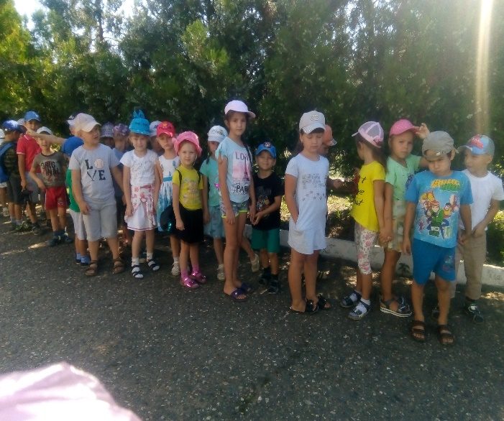

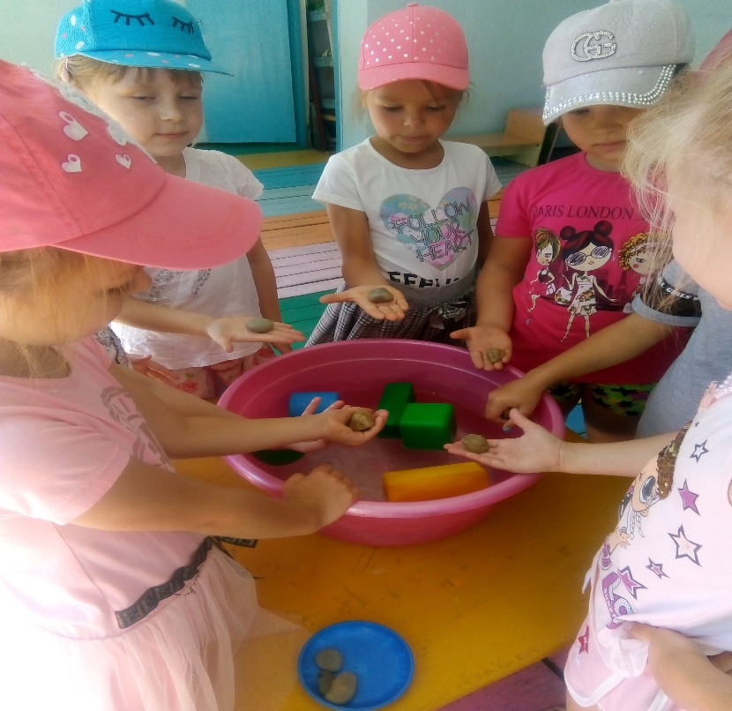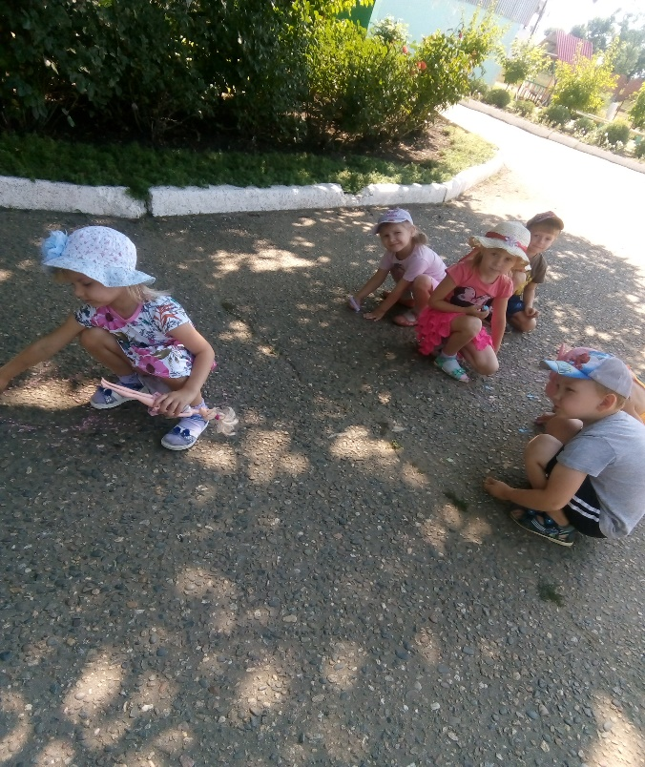

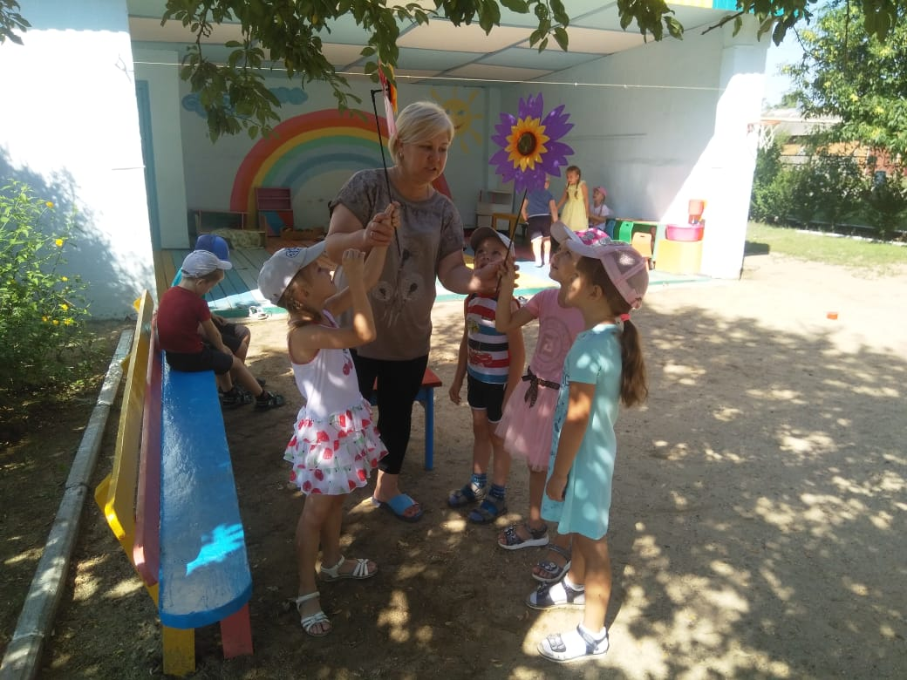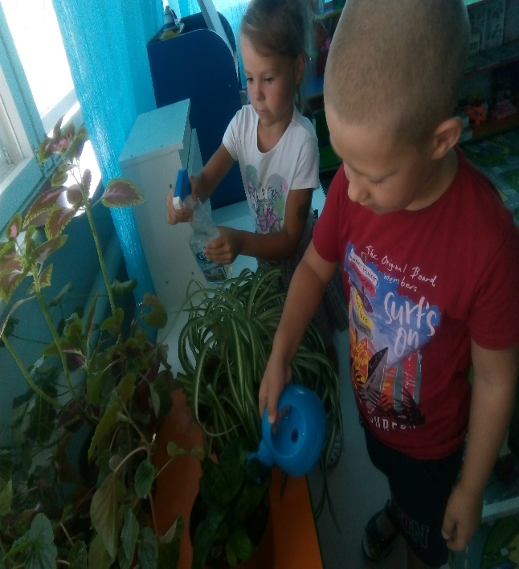

Пополнение развивающей среды.
